**Ejecutar ./forkprio 1 0 1 >/dev/null &. Luego ejecutar el comando ps -fp $(pgrep forkprio). ¿En que estados están los procesos? Explicar.**

El comando **./forkprio 1 0 1 >/dev/null &** ejecuta el proceso forkprio en segundo plano, luego **ps -fp $(pgrep forkprio)** muestra todos los procesos detalladamente

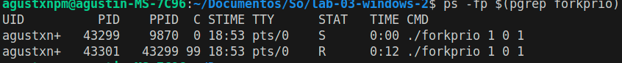

**UID**: muestra el usuario que ejecutó el proceso

**PID**: identificador del proceso (43299 pid del padre y 43301 pid del hijo)

**PPID**: identificador del proceso padre (9870 padre de 43299 y 43299 padre de 43301)

**C**: uso del CPU, como el proceso padre quedó durmiendo, no hace uso de la cpu, en cambio el proceso hijo, esta consumiendo un 99% de la cpu gracias a la funcion busywork()

**STIME**: hora de comienzo del proceso

**TTY**: identificador de la terminal en donde está corriendo ese proceso

**STAT**: estado del proceso, el padre está S “sleep” y el proceso hijo esta en R “running”

**TIME**: Tiempo de CPU utilizado por el proceso, el proceso hijo uso 12 segundos de CPU mientras que el proceso padre no ha utilizado la cpu porque está en espera con pause()

**Ejecutar ./forkprio 1 10 1 en tu computadora y luego en el servidor de la cátedra ¿Existe alguna diferencia en el resultado? Ejecutar múltiples veces para estar seguro de los resultados.**

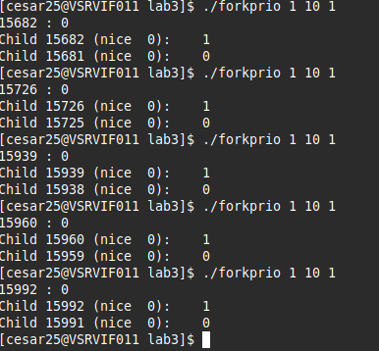

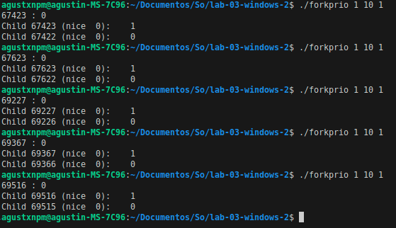

No se encontraron diferencias en la ejecución del programa en el servidor y en mi pc local